Dzień dobry. Przesyłam nową lekcję. Spokojnie już ostatni raz
Nic nie trzeba odsyłać. Pozdrawiam
Lesson
Topic: Landscape – krajobraz.
Lista słówek do przepisania:
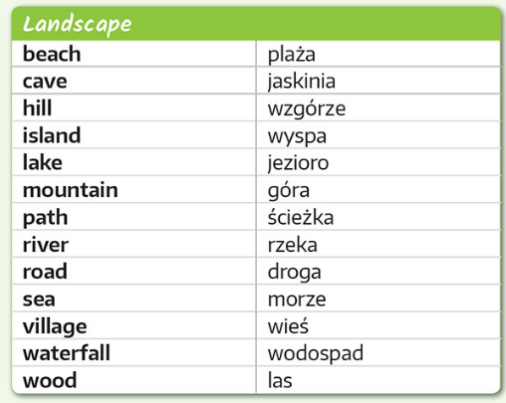

ZADANIA DO SAMODZIELNEGO WYKONANIA W DOMU (zeszyt ćwiczeń strona 72)
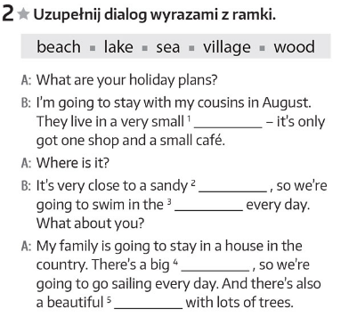
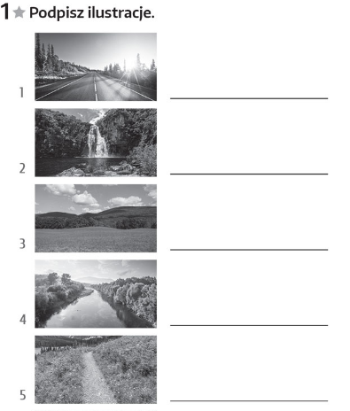
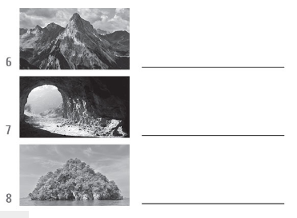

STRONA 74 ↓
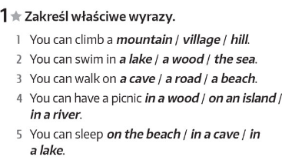

Linki do ćwiczeń interaktywnych:
https://wordwall.net/pl/resource/2603298/angielski/country-brainy-5-unit-8
https://wordwall.net/pl/resource/1662303/angielski/country-brainy-5-unit-8
https://quizlet.com/pl/420914347/unit-8-landscape-flash-cards/

https://wordwall.net/pl/resource/1639841/angielski/brainy-5-unit-8-months-year

